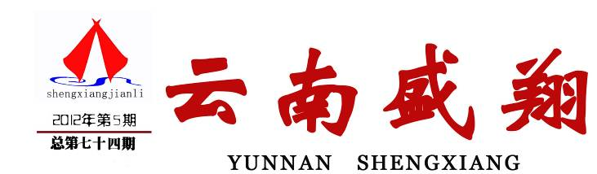
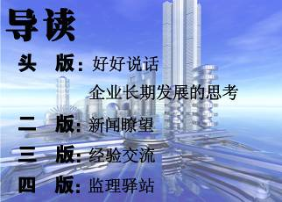


云南盛翔工程建设监理咨询有限公司 www.ynsxjl.com 电话：0871—8686123 传真：0871—8685968

做企业大家都希望又好又长，做生意大家也希望每次赚钱。但做企业与做生意不同，做生意是一笔一笔的买卖，赚了就是赚了，赔了就是赔了。而做企业则需要十分明确目标，是跑百米、千米、万米还是马拉松。企业做强才是根本，做大只不过是结果，只有强的企业才有机会真正做大。所以要让企业活下来活得安全，否则再好的泡沫也有破灭的一天。
我们的公司有了美好的愿景和长远发展的目标，结合多年来的管理思路与思想的转变，现在虽然还没有完全理顺，但基本有清晰的规划。首先企业的今天不是靠个人英雄主义单打独斗，而是要真正认识到靠全体员工的智慧和力量。内心处认识到这点后就要及时完善体制，创建良好的员工发展平台，使大家认识一致，利益平衡，从而由法治到自治的企业环境迈进。作为管理者，多数人认为很难，我个人认为只要放低自己，积极交流，充分站在对立面思考解决员工的顾虑，那员工反过来就会为企业的长期发展创造不可想到的价值。就目前公司来讲，用创新制度的思路来平衡大家的利益，解决大家的顾虑是长期要不断完善的要工作。如今年医疗补贴的提升，职工医疗扶助基金的设立，职工退休金制度的建立，都极大解决了职工的顾虑和提升了团队的凝聚力。
虽然企业的长期发展还有很多需要思考和解决的事宜，比如企业创新，打造企业核心竞争力，企业接班人等问题，但我认为只要有共识，不一定要由我们这代管理层来解决，可以由后面的接班人和全体员工的智慧来解决。
最后用联想集团柳传志的话来共勉公司管理者：人生在世，注定要受许多委屈。而一个人越是成功，所遭受的委屈也越多。要学会一笑置之，要学会超然待之。要学会转化势能。
【方卫星】




丰收厂水库位于安宁市县街以北，总库容为34.5m³，是一座以灌溉为主，兼顾防洪的小（二）型水库，丰收厂水库所在河流为长江流域金沙江水系普度河二级支流，坝址以上径流面积3.1km2。
水库枢纽主要建筑物由拦河大坝、输水涵洞、溢洪道三部分组成，保护土地1000多亩，灌溉面积800亩。
【启学良】

改造前

改造后

我们生活在多元文化交织的环境里，一生我们都用语言与人交流，包括口语和形态语言，传递着自己的想法、意见，与人进行沟通，达成交流的目的，大部分的沟通是达成了，但是也有很多时候浪费了时间，没有达成结果或者效果不佳，甚至造成恶劣效果，在此之前，我们听过无数次关于沟通的技巧的课，也曾想利用沟通技巧，帮助自己达成沟通结果，但是到了关键环节我们却不会用了，究其原因，关键在于我们没有了解沟通对象的需求。
什么是沟通对象的需求呢？就是我们交流的对象此时此刻内心需要什么？真正了解了对象的需求，我们利用沟通技巧来与交流对象进行沟通，也可以理解为对象此刻想要的，沟通效果就会很好！达成了沟通对象的需求，顺便也达成了我们的需求，怎样了解对象的需求进行呢？
一、与客户沟通前，充分了解客户的信息，如客户的喜好、家庭情况、社会背景、人脉资源、价值观等，避免在沟通过程中犯了禁忌，知道该说什么，不该说什么！如果不小心犯了禁忌，应该积极道歉，消除影响，让沟通顺利进行；
二、见客户前，最好与对方预约，避免突然袭击给对方没有准备，沟通终止或者打断对方的时间，沟通达不到效果；如果对方正忙，即使有约，也要尊重对方，等待对方处理完现行事务；
三、如果在进行沟通过程中，发现对方情绪不佳，应换一个时间进行沟通，除非你能调节气氛，化解当前的困境，沟通也会非顺畅！
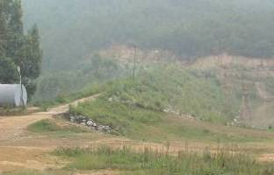
四、在谈话过程中，用询问的方式进行，注意倾听，只有通过倾听对方的表达，才能更好地针对客户的需求，采取灵活的谈话方式，达成沟通结果！
五、沟通要注意环境和气氛，我们说过要做气氛和情绪的感染者而不是污染者！环境和气氛不对，应该换一换谈话方式。
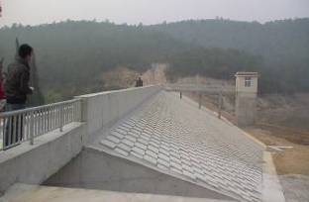
六、说话要简洁，不要像《大话西游》中的唐三藏，罗嗦得让人自杀！
七、当然，在谈话过程中注意尊重别人的利益，利益也当然包含对别人的尊重，有时候不知不觉中损害了逼人的利益，当然也包含了适当的礼节。
当然要总结的很多，每个人都有独特的个性和沟通方式，人们常说：话不投机半句多，我们已经说了更多的废话，见人说人话，见鬼说鬼话也不是没有道理，不要试图把自己的意见和建议强加给别人，说有用的话，做有用的事！古人说：“话多不甜，胶多不粘”不逞口舌之强，别人听你讲废话是尊重你！总之，好好说话，把沟通进行到底，达成结果，解决问题，顺便得到我们想要的！ 【韩春福】

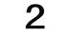


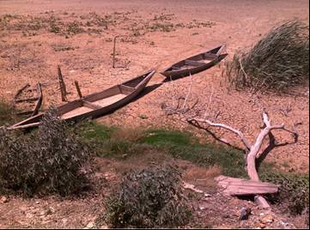
我在想，当今年的冬天来临时，当成群的候鸟从遥远的西伯利亚飞来时，当它们看到昔日的湖泊已成为干裂的坟墓时，那时，作为石屏人我该如何向它们解释这一切！
云南盛翔——新闻瞭望
2012年第5期 总74期 电话：0871—8686123
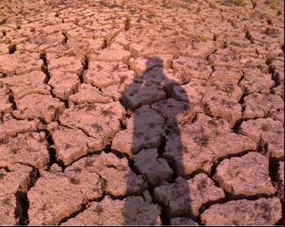
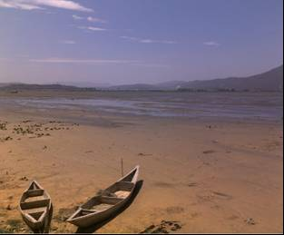
也许，我应该把这个消息传达出去，告诉外面所有的朋友们，尽管我不太愿意，但我还是必须痛心地告诉你：朋友，这个流域面积为360.4平方公里、蓄水量为1.13亿立方米的中国最南端的高原淡水湖……消失了！
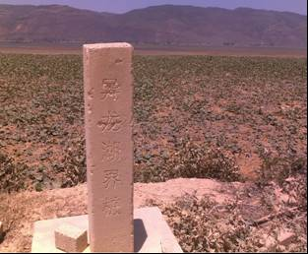
阳光将我的身影映在干裂的大在上…… 未来，该是何种模样……
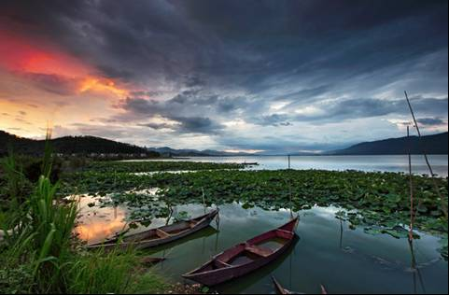

“云南省首家水上高尔夫尊贵独享……”、“1500亩西南最大原生态湿地公园……”看着开发商关于异龙湖畔建设的宣传牌，我苦笑了一把。
翻开史料，灾难在31年前，1979年和1980年连续两年的干旱，致使1981年4月发生了历史上前所未有的全湖干涸20余天的旱情，此后虽恢复蓄水，但该湖的特有种异龙鲤却从此绝灭。
打开FishBase（世界鱼类数据库），里面清晰地记录着异龙鲤在全球的分布区域仅为：亚洲中国云南省异龙湖。翻开中国物种红色名录，里面对异龙鲤的评估等级为EX（绝灭）。查阅IUCN（世界自然保护联盟）濒危物种红色名录，其物种保护级别分为9类，而异龙鲤早已处于最高级别：EX。
不要以为一条鱼的绝灭和我们没多大关系，也许下一个被印上EX的就是人类。看看吧，我们都做了些什么，远的我就不说了，就说近的吧，异龙湖于1952年和1971年先后两次开河放水（围湖造田），造成湖中水位下降达4米以上，水域面积大为缩小，对周围的自然生态造成了严重破坏。再看看现在，利润丰厚的杨梅使许多人发家致富了，于是，湖畔原有的青山渐渐被演变成了一座座杨梅山，而异龙湖则光荣地成为了一名无偿献血者，当然，导致湖水突然干涸的原因还有那些来自暗地里的灰色交易。末日的确不远了，别看老天，这不是干旱造成的，这是利益的驱使人类的贪婪造成的。
在写下这些文字的时候，我的内心是疼痛的，我的思维是迟钝的……我不知道该说些什么，也许，现在说什么都没意思了……
不说了，不说了，就让我们静静地跟随着时光的倒流，来看看我们昔日的异龙湖吧……
【孔繁杰】

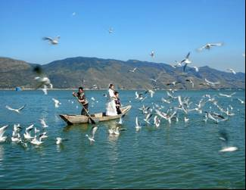
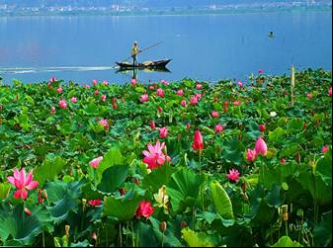
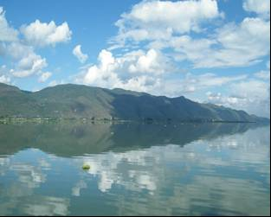

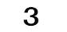

2012年第5期 总74期 电话：0871—8686123
云南盛翔—— 经验交流

我自参加安宁地区燃气工程监理工作以来，发现安宁地区的燃气工程建设项目并不给予燃气工程监理工程师进行预先踏勘和审核或者参加正式设计审查会，就直接发给施工单位进场施工，而至在我经历的每一个工程项目施工过程中都存在许多次（项）设计与施工现场实际情况矛盾和冲突的施工问题，需要燃气工程监理工程师花费更多的时间和精力作现场的临时协调和处理处理，工作效率受到影响同时，造成许多人力、物力和时间的浪费。
燃气工程项目是一项与工程建筑、市政等多专业配套施工的危化品工程项目，具有十分严格的规范施工要求和许多需要统筹规划的总图设计问题，专业配套配合施工问题，例如；
（1）施工图纸是否按规定经有关部门审核批准，是否得到建设单位的同意。
（2）图纸与说明书是否齐全，图纸供应是否满足需要。
（3）原有地上地下构筑物、障碍物、道路口、设备设施、管线是否探明并标注清楚，施工设计是否影响。
（4）设计中有无遗漏、差错，设备设施和管道是否定位，尺寸是否相互矛盾，图纸的表示方法是否清楚和符合标准等等。
（5）地质及水文地质等基础资料是否充分、可靠，地形地貌和市政设施与现场实际情况是否相符。
（6）管道、管件、防腐等材料是否符合规范，来源有无保证，能否替代，新材料、新技术的采用有无问题。
（7）燃气管道的安装位置是否与土建主体的水、电、气（汽）分部分项工程有立面交叉及冲突打架。
（8）埋地管、穿越管是否有通过主体建筑结构如门窗、钢筋砼梁、地下仓库、地下车库等结构的影响问题。
（9）施工图或说明书中所涉及的各种标准、图册、规范、规程等，承包单位是否具备，所提出的施工工艺、方法是否合理，是否切合实际，是否存在不便于施工之处，能否保证质量要求。

安全评价报告的评审专家应进行培训,对安全评价应有具体的了解,起码得能分清什么是预评价,什么是验收评价,什么是现状评价等以及各种评价所要解决的具体问题是什么.在实际评审过程中,常遇到一些专家提出的问题令人哭笑不得,反驳他吧面子上不好看,不反驳吧令人头痛,他要求加的东西加进去是不合适的.尤其是在预评价评审时出现的笑话较多,他们仅仅凭自己对什么是预评价,什么是验收评价,什么是现状评价的理解或简单地了解一下,就乱点鸳鸯谱,其实叫他们来的目的只有一个,就是评判一下所评价的项目的安全设施是否能满足安全要求,有没有遗漏,需不需要在安全上再增加其他的措施,可实际上他们管了太多他们不该管的事.甚至是他们自以为明白其实不明白的事.而从安全评价机构请来的专家就很少犯这样的错误,他们提出的问题基本上都是报告中应该有的而被遗漏的问题,你想反驳也找不到理由.并且起到了很好的提示作用,因此,建议对非来自评价机构的专家库成员,进行必要的安全评价方面的培训。
【蒋相雷（观点推荐）】
（10）对于设计不能调整的问题，要求承建单位以施工组织设计（方案）书面形式提出施工处理措施，设计单位以书面形式进行解释或确认后，才能进行施工。
我认为通过对以上几个个主要的设计问题进行认真设计审查和讨论修改作出比较实际和详细设计说明后，可以减少或避免发生一些诸如室内燃气立管打烂主体结构的楼板钢筋、打烂楼板（墙）穿线管、在门窗玻璃上打洞破坏住户房屋美观、与室内下水管打架，与电器开关安全距离不符规范等等问题，室外埋地管与埋地电力管、污水管打架、与地下结构埋地矛盾等等工程的冲突问题，可以减少或避免发生一些施工专业之间的扯皮问题，提高施工效率的同时也大大减少施工监理的协调工作时间和压力，所以燃气工程监理工程师在施工设计交底之前对燃气工程项目进行必要的现场踏勘和设计图的预先审查是很有必要的。

【汤建明】




施工现场临时用电设备在5台及以上或设备总容量在50KW及以上者，应编制施工临时用电专项方案，其内容应包括：
一、编制依据：包括工程施工总平面图；《施工现场临时用电安全技术规范》；《施工现场机械设备检查技术规程》(JGJ160－2008)；《剩余电流动作保护装置安装和运行》(GB13955－2005)；建设方提供的各项资料、施工现场固有设备资源。
二、工程概况：包括建设概况；施工平面布置；施工用电统计。

三、现场条件概述：包括场地条件；现场电源。
四、临时配电方案：包括配电室（总配电箱）布置；供电线路布置；
五、临时配电系统设计：包括总负荷计算；配电线路设计；电气装置选择；配电室、自备电源设计；接地装置设计；
六、防雷装置设计：包括场内需进行防雷设计的机械、高架设施及所处位置；避雷针、防雷引下线材质、型号规格与接地体连接方式和要求。
七、防护与安全用电及防火措施：包括防护措施；安全措施。
八、临时用电工程图：包括临时用电总平面图；配电装置布置图；配电系统接线图、接地装置设计图；防雷装置图。
【夏继鹏】

平行检测是指，监理工程师利用一定的检查或检测手段在承包单位自检的基础上，按照一定的比例独立进行检查或检测的活动。它是监理工程师质量控制的一种重要手段，是监理工程师对施工质量进行验收，做出自己独立判断的重要依据之一。我们平常所做的平行检测，多是对安装偏差、垂直度、平整度的实测。

针对目前市场大量出现“廋身”钢筋的情况，对于钢筋采用外加工的项目，应对每批进场钢筋的直径进行检测，并对钢筋加工场的设备和加工过程进行检查。
针对目前大量使用商品砼的情况，应对进场的商品砼现场取样，检测砼的塌落度和强度。如果砼构件出现开裂等质量缺陷，它也是证明商品砼是否合格的一个资料。 【张宝君】



成功是一个综合性的结果，构成它的因素有许多 ：机遇，才能，资质……但最关键的莫过于“坚持”二字，其他的或许是你的天生资质，也或许是外界的因素，而坚持只要自己用心就可以做到的，而偏偏就在这一点上，就在成功者和失败者之间劈开了一道无法逾越的沟壑。
2012年第5期 总74期 电话：0871—8686123
云南盛翔——监理驿站

坚持，何谓坚持?就是做一件事很久很久?一年?二年?三年?但我认为不一定，只要你持之以恒地重复一件事直至拥有收获为止，或许这个过程太过于漫长，成功对于平凡的人来说，就像泡泡一样的梦想，在你眼前闪闪发亮，但却渴望而不可即，一触击破，这之间的距离甚至可以用“光年”来计算，但与其做着像泡泡一样的幻想，还不如低下头来，踏紧脚步，向着梦想迈进一步，难道两手空空的人什么都没有吗?不!你们都有聪明的头脑，广阔的人际，失败的经验，更重要的是你们有这那一份可贵的坚持。
每个人的心中都有一个梦，都是不曾开启的，因为它的高度，只允许自己抬头仰望，但还是有一部分的人伸手触碰到了他们，因为他们运用了自己坚持的梯子，谁说茶姑娘孟乔波14岁时卖茶时她的心中没有过梦想，只是当时的她还太过于渺小，没有能力也没有权利幻想，所以就低一步地定下梦想，但是他骨子里的韧劲，10年后的她实现了年少的梦想，试想10年后的我们会是以怎样的一种心情去审视自己是不甘，欣慰还是有那么些许辛酸?
没错，如果你运用了坚持的色剂，那么十年后的一定是像五彩的鸡尾酒，各种味道相见，酸甜苦辣，只要曾今努力过，就是失败也无所谓，只要曾今坚持过，就是没有实现梦想，但也离梦想更近了一步。
【陈更生】

我亲爱的朋友!在你伤心迷惑的时候我又何尝快乐过,对于我们的交涉未必太多,失职的我,为你的快乐感到无比失落.连一颗最普通的心也足够明白.亲爱的朋友!我做的事情对错与否,对于我们来说更本就不值得多说.为你，我前后思索太多,并没有觉得你违背我们之间的原则.你真不必想那么多,记得我们都选择了对自己执着，所以现在都在寻找自己的解脱。我和她们之间清幽的诉说，只是想放开自己心中的迷惑。
目前我们之间的谁对谁错，都不再值得再彼此斟酌，我只想与你一起带着我们的忧伤，逍遥度过。没有了彼此的某种隔阂，才能认真思索以达成我们的解脱。被利剑伤过的你我，还可以一起选择新的生活。我们之间存在的误会挫折太多，才导致今天树与花之间某种失落，也许它们永远不会结果，至少它们愿意相互寄托。哪怕是再大的风雨也没法让它们接受寂寞！因为树有决心，但是花也要有花的执着。这些虽不能让我们改变许多，我要你给我的只是那么一个风车，在风声响起的时候，可以看见它的光芒闪烁，那么我也算是值得。
在火星上的日子无比蹉跎，尽管相往无际，至少我们可以通过气流的冲动，倾听对方的诉说。等到我们都成为天使的时候可以一起神游整个西方极乐。
【武艳林】


一位小女孩和往常一样出去玩耍，可是回来的时候手里却拿了一个袋子，女孩的父母问袋子里装的是什么，小女孩天真的说道是十万元钱，女孩子的父母不相信，将袋子拿过来打开一看，果然是十万元钱！认真的盘点之后，女孩的父母十分不解，便问小女孩哪里来的这么多钱，小女孩笑了笑，说：“是一位叔叔给我的。”父母继续追问为什么要给她这么多的钱，小女孩说：“我什么特别的也没有做，叔叔就给了我这些钱。”随后又像什么事情都没有发上过一样，露出了灿烂的笑容，然后又投入了认真的玩耍。
这件事情像炸开了锅一样，仅仅过了两天，全村乃至外村的人都知道了，人们都说小女孩的运气好，甚至有的说小女孩和送钱的那个人有关系。几天后，家里便来了络绎不绝的记者，来来回回，门槛都快被踩烂了，可是令人惊奇的是，这些记者的问题都是大同小异，而小女孩回答的答案居然从没有变过——“我什么特别的也没有做。”然而女孩的这一番说辞却被视为做作，之后就引起是社会上广泛的议论，有的记者甚至开始去寻找这位大方的叔叔。

不久之后，这位“叔叔”的神秘面纱终于被揭开了，他是是一位外省的企业，手底下有一个规模庞大得企业，每年的年收入高达几亿，可正是这种富裕的生活使他的生活发生了翻天覆地的变化，原本那个并不富裕但是很幸福的港湾，一下子接受了一场突如其来的风暴：由于他经常不回家而在公司加班，致使他的妻子有了外遇，家庭开始破裂，唯一的孩子的抚养权也落在了妻子身上。失去了希望和源泉的他独自一人来到外省，想在异地结束自己的生命——因为故土上有太多的伤悲——正在他前往一座楼房的途中，遇到了这位小女孩，女孩与他双目相视的时候，女孩投去了一个甜美的微笑，正是这个微笑使这位绝望的企业家重新燃起了希望，为了感谢这位萍水相逢的孩子，为了感谢女孩救了他一命，而给了这位女孩十万元钱。
生活中，一个微笑，一个眼神，甚至是一句简短的问候都可能为别人带来希望，因此我们在生活中要经常给予别人鼓励和帮助。

【周维平（推荐）】

